爱创课堂前端培训

# CSS

第6天课堂笔记（本课程共6天）

班级：北京前端训练营12期

讲师：冯楠娜

日期：2018年1月15日

爱创课堂官网 ：[www.icketang.com](http://www.icketang.com)

# 目录

CSS 1

目录 2

复习 3

一、定位 3

1.1 相对定位 3

1.2 绝对定位 5

1.2.1 不针对祖先元素的定位参考点 5

1.2.2 针对祖先元素的定位参考元素 7

1.2.3 绝对定位参考顶点 8

1.2.4 压盖效果 8

1.2.5 绝对定位元素的水平居中 8

1.2.6 应用 9

1.3固定定位 9

1.4 应用 10

1.5 z-index 10

二、 hack 11

2.1 html hack 11

2.2 css hack 12

2.2.1css值的hack 12

2.2.2 css选择器hack 13

三、 IE6的兼容 14

3.1 选择器的兼容 14

3.2 盒模型的兼容 15

3.2.1如果不写DTD，IE6里的盒子是内减的，其他浏览器是外扩。 15

3.2.2如果盒子高度小于默认字号，不会正常显示。高度会是最小的字号。 15

3.3 浮动的兼容 16

3.3.1 不浮动的盒子不会钻到底下 16

3.3.2 3pxbug 16

3.3.3 双倍margin问题 16

# 复习

a标签是行内元素，不能设置宽高。

A标签不能从祖先text-decoration和color，只能单独给a设置

a:link a:visited a:hover a:active

Background:背景

Background-color:渲染位置是border以内

表示法rgba(255,0,0,.6)

Background-image:url()

Background-repeat:背景重复

Background-position:位置

像素表示法:100px 50px;

精灵图：①设置盒子的宽高 ②通过background-position

单词表示法：left right center

Top bottom center

百分数表示法：40% 100%;

Background-attachment:scroll(默认值) fixed(固定)

# 一、定位

## 1.1 相对定位

css布局：盒模型、浮动、定位。

css辅助属性：a,background,其他属性是使网站更加美观的属性。

定位：相对定位，绝对定位，固定定位。

脱标的方法：浮动，绝对定位，固定定位。

position：定位

属性值：relative(相对定位) absolute(绝对定位) fixed(固定定位)

水平方向：left right

垂直方向：top bottom（水平和垂直各选一个属性值）

|  |
| --- |
| 1. .box2{ 2. position: relative; 3. left:140px; 4. top:40px; 5. background-color: pink; 6. } |

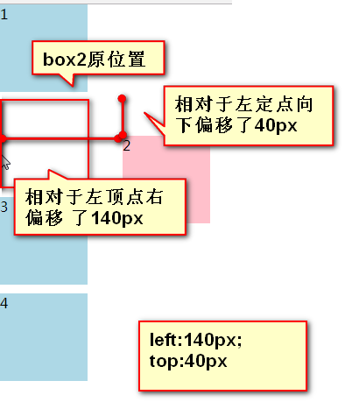

Box2相对于原位置进行的偏移。

相对定位：没有脱离标准文档流；保留原位置，新位置是相对于原位置进行的偏移。

偏移的方向有4个方向，数值可以是正数。

|  |
| --- |
| 1. Left:40px; //向右偏移40px 2. right:40px; //向左偏移40px 3. Top:40px; //向下偏移40px 4. Bottom:40px; //向上偏移40px |

还可以书写负值，表示相同方向的偏移。

|  |
| --- |
| 1. .box4{ 2. position: relative; 3. /*表示向右偏移140px*/ 4. right:-140px; 5. /*表示向下偏移50px*/ 6. bottom:-50px; 7. background-color: pink; 8. } |

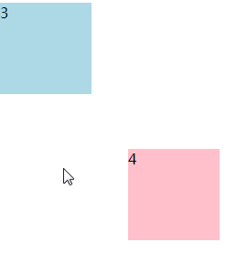

负数也可以转换为正数：

|  |
| --- |
| 1. right:-140px; 2. bottom:-50px; 3. /*等价于*/ 4. left:140px; 5. top:50px; |

应用：位置微调

|  |
| --- |
| 1. .box span{ 2. position: relative; 3. top:-10px; 4. left:5px; 5. font-size: 16px; 6. } |



相对定位的盒子作为绝对定位盒子的参考盒子“子绝父相”

## 1.2 绝对定位

|  |
| --- |
| 1. Position:absolute; |

也是有四个方向的偏移left right top bottom

|  |
| --- |
| 1. .box2{ 2. position: absolute; 3. left:140px; 4. top:40px; 5. background-color: pink; 6. } 7. Box2原位置没有保留让给了其他标准流的元素；绝对定位的元素脱离标准文档流。不会保留原位置。 |

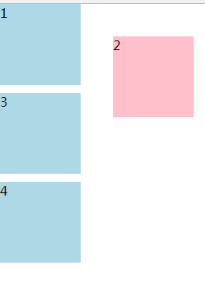

### 1.2.1 不针对祖先元素的定位参考点

有top参与绝对定位的参考点是页面的左上或者右上角。

|  |
| --- |
| 1. .box2{ 2. position: absolute; 3. /*left:140px;*/ 4. right:40px; 5. top:40px; 6. background-color: pink; 7. } //参考点是页面的右上角 |

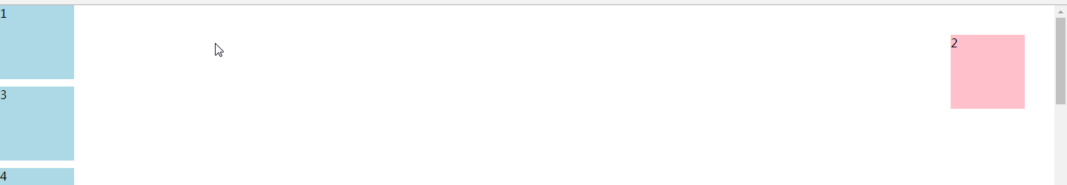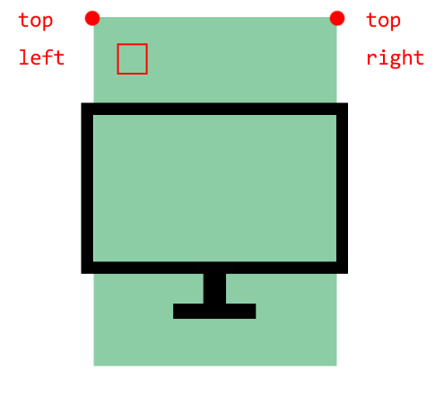

有bottom参与的情况参考点是首屏的右下或者左下角。

|  |
| --- |
| 1. .box3{ 2. background-color: orange; 3. position: absolute; 4. bottom:50px; 5. right:50px; 6. /*left:100px;*/ 7. } |

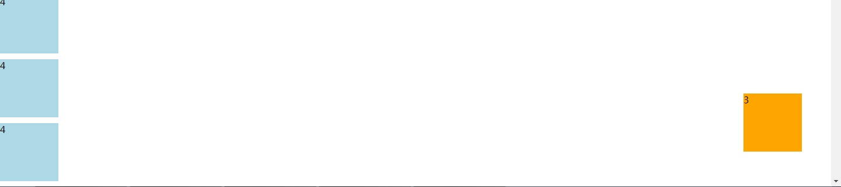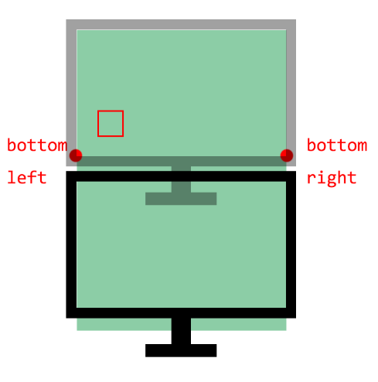

练习：

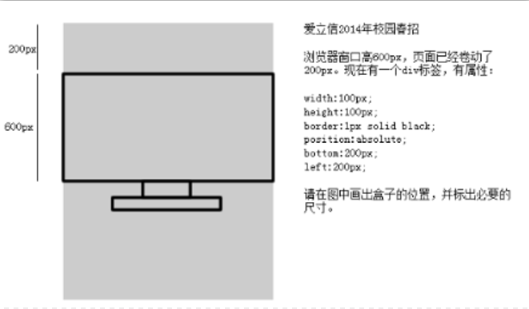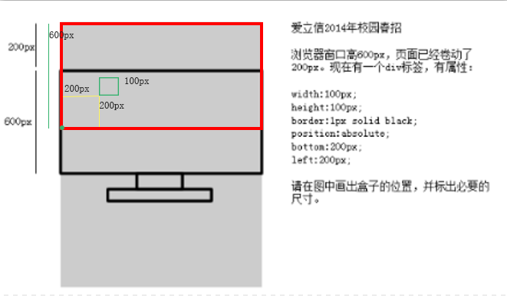

### 1.2.2 针对祖先元素的定位参考元素

参考元素：距离最近且有定位的祖先元素。

|  |
| --- |
| 1. <div class="box1"> 2. <div class="box2"> 3. <div class="box3">//相对定位 4. <p></p> //绝对定位（参考的是box3） 5. </div> 6. </div> 7. </div> |

|  |
| --- |
|  |

### 1.2.3 绝对定位参考顶点

无视祖先元素的padding(参考顶点是：border以内渲染背景的四个定点)

|  |
| --- |
| 1. .box p{ 2. width: 100px; 3. height: 100px; 4. background-color: pink; 5. position: absolute; 6. left:30px; 7. bottom:50px; 8. } |

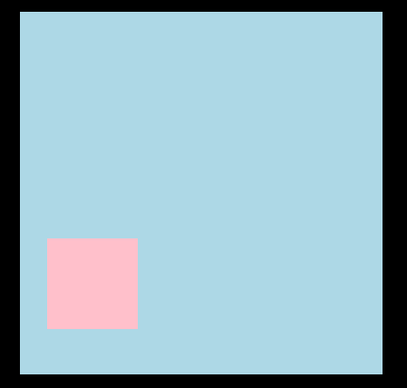

### 1.2.4 压盖效果

|  |
| --- |
| 1. .box{ 2. width: 400px; 3. height: 400px; 4. padding:50px; 5. border: 1px solid #000; 6. position: relative; 7. } 8. .box .son1{ 9. width: 400px; 10. height: 400px; 11. background-color: orange; 12. } 13. .box .son2{ 14. width: 100px; 15. height: 100px; 16. background-color: lightblue; 17. position: absolute; 18. left:100px; 19. top:150px; 20. } 21. <div class="box"> 22. <p class="son1"></p> 23. <p class="son2"></p> 24. </div> |

### 1.2.5 绝对定位元素的水平居中

绝对定位元素的水平居中，margin:0 auto失效。

|  |
| --- |
| 1. left:50%; |

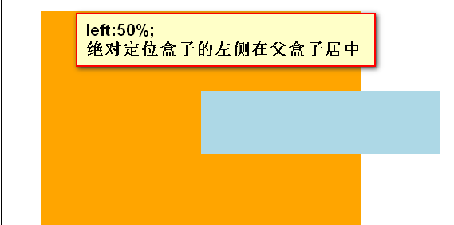

拉回自身宽度（盒子占有的实际宽度）的一半。

|  |
| --- |
| 1. .box .son2{ 2. width: 300px; 3. height: 80px; 4. padding:20px; 5. border:10px solid #eee; 6. background-color: lightblue; 7. position: absolute; 8. left:50%; 9. margin-left:-180px; 10. top:150px; 11. } |

### 1.2.6 应用

“子绝父相”：子盒子设置绝对定位，父盒子设置为相对定位。（也有子绝父绝，子绝父固）

因为相对定位结构比较固定。作为绝对定位的参考盒子。

|  |
| --- |
| 1. .nav ul li{ 2. float: left; 3. width: 120px; 4. height:60px; 5. line-height: 60px; 6. position: relative; 7. } 8. .nav ul li a{ 9. display: block; 10. width: 120px; 11. height: 60px; 12. text-align: center; 13. color:#fff; 14. background-color: green; 15. } 16. .nav ul li a:hover{ 17. border-top:5px solid orange; 18. position: absolute; 19. top:-5px; 20. left:0px; 21. } |

## 1.3固定定位

|  |
| --- |
| 1. position:fixed; |

参考点:浏览器的4个顶点

|  |
| --- |
| 1. .top{ 2. width: 80px; 3. height: 80px; 4. background-color: lightblue; 5. position: fixed; 6. right:50px; 7. /*top:50px;*/ 8. bottom:50px; 9. } |



固定定位脱离标准文档流。参考浏览器的四个定点。

## 1.4 应用

呼吸轮播图：看京东

呼吸轮播图的布局：所有图片摞一起，并且都消失，有cur的出现。

|  |
| --- |
| 1. <div class="box"> //相对定位 2. <div class="imgs"> 3. <ul> 4. <li class="cur"><a href=""><img src="images/c1.jpg" alt="" /></a></li> 5. <li><a href=""><img src="images/c2.jpg" alt="" /></a></li> 6. <li><a href=""><img src="images/c3.jpg" alt="" /></a></li> 7. <li><a href=""><img src="images/c4.jpg" alt="" /></a></li> //绝对定位 8. </ul> 9. </div> 10. <div class="btns"> 11. <a href="javascript:void(0);" class="leftBtn">&lt;</a> //绝对定位 12. <a href="javascript:void(0);" class="rightBtn">&gt;</a> 13. </div> 14. <div class="circles"> //绝对定位 15. <ol> 16. <li class="cur"></li> 17. <li></li> 18. <li></li> 19. <li></li> 20. </ol> 21. </div> 22. </div> |

## 1.5 z-index

元素默认的压盖顺序：

①有定位的元素压盖住没有定位的元素。

②都有定位的元素后写元素压盖住前面的。

|  |
| --- |
| 1. <div class="box"> 2. <p class="son1">1</p> 3. <p class="son2">2</p> 4. <p class="son3">3</p> 5. </div> |

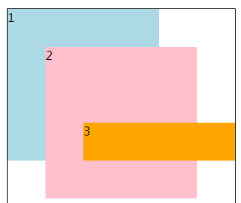

自定义压盖顺序：

z-index属性（设置有定位的元素的压盖顺序），浮动不能使用z-index

属性值：数字，数字越大压盖顺序越靠上。

相同z-index,后面的元素会压盖住前面的。

父子盒模型中，父亲z-index小，儿子z-index再大也 没用。

|  |
| --- |
| 1. <div class="big"> //z-index:4 2. <p class="big_son">big_son</p> //z-index:4444 3. </div> 4. <div class="small"> //z-index:5 5. <p class="small_son">small_son</p>//z-index:3333 6. </div> |

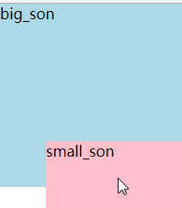

# hack

hacker黑客

因为浏览器的兼容性问题，我们针对不同的浏览器书写不同html或者css代码，以便达到不同浏览器查看效果相同。

html hack 和css hack

## 2.1 html hack

IE浏览器兼容有很大问题，给我们提供了很多端口，书写hack。

|  |
| --- |
| 1. <!--[if lte IE 9]> 2. 内容部分 3. <![endif]--> |

针对不同的浏览器在同一个html文件里，去写不同的html结构。

IE浏览器有很多兼容性问题，给我们提供了一些接口。

表示Hack符里面的内容只在IE9及以下的浏览器内显示，IE10及以上或者高级浏览器会认为这是注释。

if是如果，lte是less than or equal，小于或者等于，IE浏览器，9代表版本。

lte : less than or equal , 表示小于或等于。

lt : less than , 表示小于。

gt : greater than , 表示大于。

gte:表示大于或者等于

|  |
| --- |
| 1. <!--[if lt IE 8]> 2. <h3>您的浏览器版本过低，请更新浏览器！</h3> 3. <![endif]--> 4. <div class="box">文字</div> |

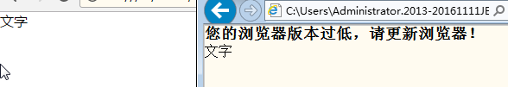

html hack：表示小于IE8版本的浏览器可以显示h3标签，大于等于IE8版本的浏览器或者高级浏览器都不显示，认为你这是注释。

|  |
| --- |
| 1. <!--[if gt IE 8]> 2. <h3>只有IE8以上版本的IE低版本浏览器可以显示，高级浏览器或者IE高版本都认为是注释</h3> 3. <![endif]--> 4. <div class="box">文字</div> |

gt:表示大于IE的低版本浏览器可以显示，小于或者其他高级浏览器仍然不显示，认为是注释。

应用：可以针对低版本浏览器书写特定的代码。

针对某一个特定的 IE版本有特殊写法：

|  |
| --- |
| 1. <!--[if IE 6]> 2. <h3>只有IE6浏览器可以显示，高级浏览器或者IE高版本都认为是注释</h3> 3. <![endif]--> |

只给IE6浏览器加js 代码，

|  |
| --- |
| 1. <!--[if IE 6]> 2. <script src=”js/png.js”></script> 3. <![endif]--> |

## 2.2 css hack

css hack ：值的hack 和选择器hack

### 2.2.1css值的hack

/* IE 6 */

.selector { _color: blue; }

.selector { -color: blue; }

Hack符：-、_

在属性名的前面加下划线或横线。

表示这个属性只有IE6认识，其他的都不认识这个属性。

|  |
| --- |
| 1. .box{ 2. width: 200px; 3. height: 200px; 4. background: orange; 5. color:#000; 6. -color:#fff; //只有IE6显示文字颜色为白色。 7. } |

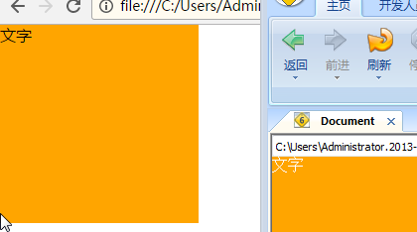

/* IE 6/7 */

Hack符：! $ & * ( ) = % + @ , . / ` [ ] # ~ ? : < > |

表示这个属性只有IE6/7认识，其他的都不认识这个属性。

/* IE 8/9 */

.selector { color: blue\0/; }

Hack符：\0/。

需要写在属性值的后面。

只在IE8、9里认识。

/* IE 6/7/8/9/10 */

.selector { color: blue\9; }

Hack符：\9.

需要写在属性值的后面，分号前。

### 2.2.2 css选择器hack

/* IE 6 and below */

* html .selector {}

这种选择器只在IE6里加载，其他的浏览器认为你的选择器是错的。

高级浏览器认为html已经是根标签，*不是他的祖先元素。

|  |
| --- |
| 1. * html .box{ 2. width: 200px; 3. height: 200px; 4. background: orange; 5. color:#000; 6. } 7. /*等价写法*/ 8. .box{ 9. -width: 200px; 10. _height: 200px; 11. _background: orange; 12. -color:#000; 13. } |

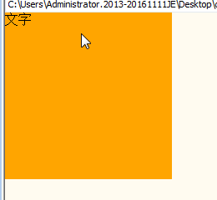

/* IE 7 and below */

.selector, {}

这种选择器只在IE7及以下版本里加载，其他的浏览器认为你的选择器是错的。

|  |
| --- |
| 1. .box,{ 2. width: 200px; 3. height: 200px; 4. background: orange; 5. color:#000; 6. } |

/* 除了IE 6 */

html > body .selector {}

>子级选择器：只选择儿子级，后代其他级别不选。

IE6不认识子级选择器。

除了IE6都能正常加载。

|  |
| --- |
| 1. html > body .box{ 2. width: 200px; 3. height: 200px; 4. background: orange; 5. color:#000; 6. } |

# IE6的兼容

## 3.1 选择器的兼容

IE6不兼容交集选择器里的类选择器连写。

div.box 可以兼容

div.box.cl 不兼容（注意）

解决办法：

使用标签和一个类的交集。

其他的7种选择器完美的兼容：

标签、id、类、交集（div.box）、后代、并集、通配符

|  |
| --- |
| 1. div.box.cl{ 2. width: 200px; 3. height: 200px; 4. background: orange; 5. } |

## 3.2 盒模型的兼容

### 3.2.1如果不写DTD，IE6里的盒子是内减的，其他浏览器是外扩。

解决方法：

必须写DTD。

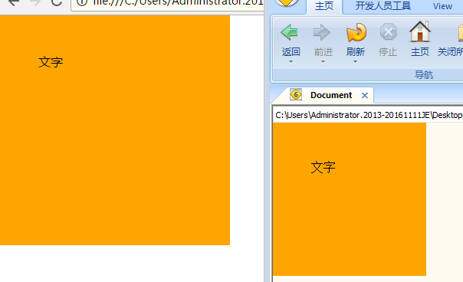

### 3.2.2如果盒子高度小于默认字号，不会正常显示。高度会是最小的字号。

解决方法：

单独给IE6浏览器，强制给个很小的字号。

|  |
| --- |
| 1. .box{ 2. width: 200px; 3. height:3px; 4. background: orange; 5. -font-size:0px; 6. } |

## 3.3 浮动的兼容

### 3.3.1 不浮动的盒子不会钻到底下

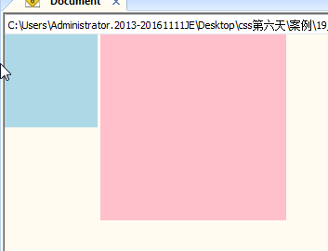

情况：一个盒子浮动，一个盒子不浮动，在IE6里，不浮动的盒子不会钻到浮动盒子的下面占领它原来的标准流位置。

解决办法：制作压盖效果用定位。同一级的盒子要浮动都浮动，要不浮动都不浮动。

### 3.3.2 3pxbug

情况：一个浮动，一个不浮动，IE6里两个盒子之间会出现3px的间距。

解决方法：（不允许这么写）。

必须解决：给左边的浮动盒子加一个-3px的右margin。

只给IE6浏览器加，注意Hack符。

|  |
| --- |
| 1. .box2{ 2. width: 200px; 3. height: 200px; 4. background: pink; 5. -margin-left:-3px; //box2加-3pxmargin-left，且只有ie6认识。 6. } |

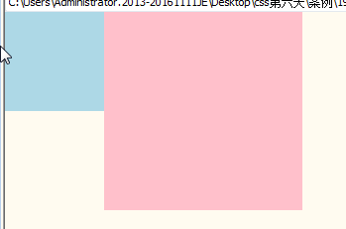

### 3.3.3 双倍margin问题

情况：一些元素浮动，有一个与浮动方向相同的方向的margin，第一个元素会出现双倍边距的问题。

|  |
| --- |
| 1. .box p{ 2. float: left; 3. margin-left:10px; 4. width: 100px; 5. height: 100px; 6. background: pink; 7. } |

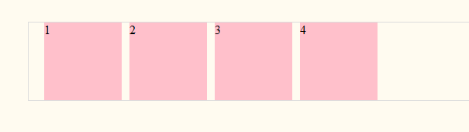

解决办法：①用父亲的padding去挤

|  |
| --- |
| 1. .box{ 2. width: 590px; 3. height: 100px; 4. border:1px solid #ddd; 5. margin:100px auto; 6. padding-left:10px; 7. } 8. .box p.first{ 9. margin-left: 0; 10. } |

②给浮动的元素相反方向的margin

|  |
| --- |
| 1. .box p{ 2. float: left; 3. margin-right:10px; 4. width: 100px; 5. height: 100px; 6. background: pink; 7. } |

③给第一个浮动的元素margin减半

|  |
| --- |
| 1. .box p.first{ 2. margin-left: 5px; 3. } |

|  |
| --- |
|  |

|  |
| --- |
|  |

|  |
| --- |
|  |

|  |
| --- |
|  |

|  |
| --- |
|  |

|  |
| --- |
|  |

|  |
| --- |
|  |

|  |
| --- |
|  |

|  |
| --- |
|  |

|  |
| --- |
|  |

|  |
| --- |
|  |

|  |
| --- |
|  |

|  |
| --- |
|  |

|  |
| --- |
|  |

|  |
| --- |
|  |

|  |
| --- |
|  |

|  |
| --- |
|  |

|  |
| --- |
|  |

|  |
| --- |
|  |

|  |
| --- |
|  |

|  |
| --- |
|  |

|  |
| --- |
|  |

|  |
| --- |
|  |

|  |
| --- |
|  |

|  |
| --- |
|  |

|  |
| --- |
|  |

|  |
| --- |
|  |

|  |
| --- |
|  |

|  |
| --- |
|  |

|  |
| --- |
|  |

|  |
| --- |
|  |

|  |
| --- |
|  |

|  |
| --- |
|  |

|  |
| --- |
|  |